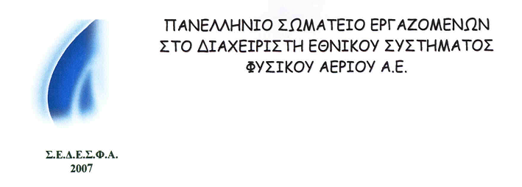
Αθήνα, 10 Φεβρουαρίου 2016.
Αρ. Πρωτ. 594
ΑΝΑΚΟΙΝΩΣΗ ΔΕΛΤΙΟ ΤΥΠΟΥ

ΘΕΜΑ : Ψήφισμα της Γενικής Συνέλευσης των εργαζομένων στο ΔΕΣΦΑ.

Στην ετήσια και τακτική μας Γενική Συνέλευση , εμείς οι εργαζόμενοι του ΔΕΣΦΑ, με ψήφισμα που κατατέθηκε και υπερψηφίστηκε, για ΑΛΛΗ ΜΙΑ ΦΟΡΑ καταδικάζουμε την απόφαση για την ιδιωτικοποίηση της εταιρείας μας, και καλούμε την Κυβέρνηση να μην προχωρήσει στην υλοποίηση της απόφασης αυτής.

ΘΑ ΜΑΣ ΒΡΟΥΝ ΑΠΕΝΑΝΤΙ ΤΟΥΣ ΕΝΩΜΕΝΟΥΣ και ΑΠΟΦΑΣΙΣΜΕΝΟΥΣ
ΘΑ ΤΟΥΣ ΧΑΛΑΣΟΥΜΕ ΤΑ ΣΧΕΔΙΑ.

Η ΓΕΝΙΚΗ ΣΥΝΕΛΕΥΣΗ ΤΩΝ ΜΕΛΩΝ ΤΟΥ ΣΕΔΕΣΦΑ
Πάτημα Ελευσίνας , 2016

